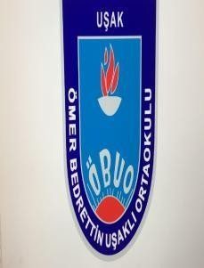 |  | Dök. No : | OBUO.PL.02
 | TC. UŞAK VALİLİĞİ  ÖMER BEDRETTİN UŞAKLI | Yayın No : | 01
 |  | Yayın Tarihi | 05.08.2020
 |  | Rev. No : | 01
 | ORTAOKULU MÜDÜRLÜĞÜ
 |  | Rev. Tarihi | 01.07.2021
 |  | :
 | İÇ-DIŞ İLETİŞİM PLANI | Sayfa No : | Sayfa 1 / 7

ÖMER BEDRETTİN UŞAKLI ORTAOKULU MÜDÜRLÜĞÜ

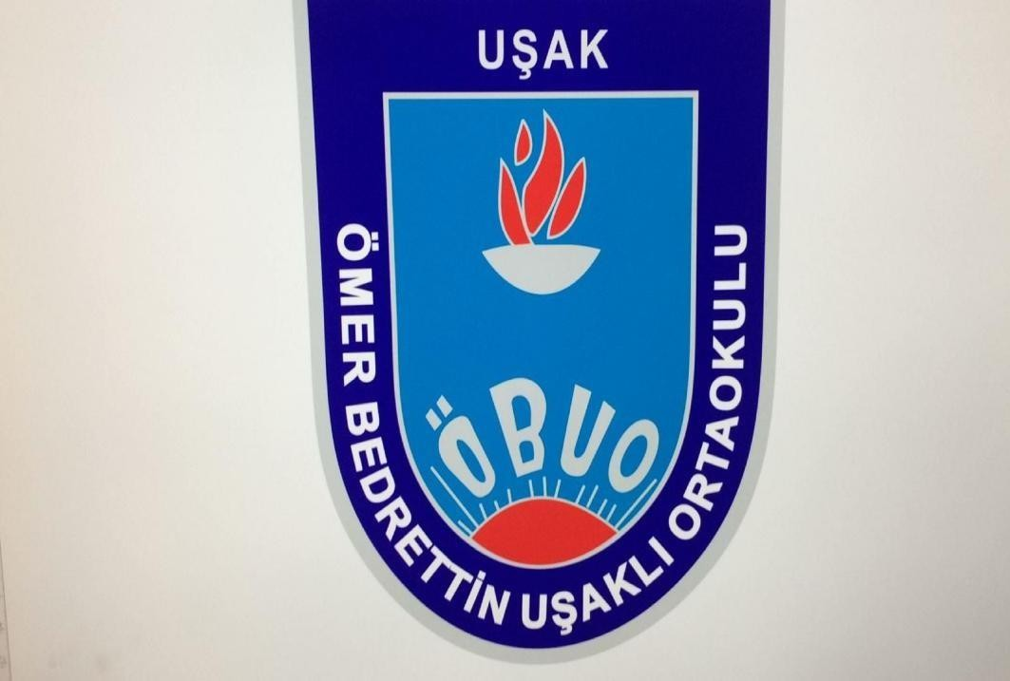

İÇ-DIŞ İLETİŞİM PLANI 2021
Hazırlayan HEÖK Sorumlusu
Onaylayan Okul Müdürü

Hazırlayan HEÖK Sorumlusu | Onaylayan Okul Müdürü
BBAAYYRRAAMMMMEERRCCAANN | İRİFRAFNANKKILIILNIÇNEÇRER

 |  | Dök. No : | OBUO.PL.02
 | TC. UŞAK VALİLİĞİ  ÖMER BEDRETTİN UŞAKLI | Yayın No : | 01
 |  | Yayın Tarihi | 05.08.2020
 |  | Rev. No : | 01
 | ORTAOKULU MÜDÜRLÜĞÜ
 |  | Rev. Tarihi | 01.07.2021
 |  | :
 | İÇ-DIŞ İLETİŞİM PLANI | Sayfa No : | Sayfa 2 / 7

AMAÇ:
Bu iletişim planının amacı , okulumuzdaki iletişim yöntemlerini ve sorumlulukları belirlemeye, iç ve dış iletişimin nasıl sağlanacağına ve mevcut iletişim ağının sağlıklı ve sürekli bir şekilde nasıl yürütüleceğine yönelik sistem oluşturmaktır.

KAPSAM:
Bu prosedür okulumuz hedef kitlesini, iletişim araç ve yöntemlerini kapsar.

TANIMLAR:

İletişim: İletilen bilginin hem gönderici hem de alıcı tarafından anlaşıldığı ortamda bilginin bir göndericiden bir alıcıya aktarılma sürecidir.

İletişim Ağı: İletişim araçlarının birbirleriyle ortak bağlantı kurma veya iş birliği sağlama durumu veya düzenidir.

Hedef kitle: Okul içinde ve okul dışındaki iletişim paydaşlarını (okul çalışanları, öğrenci/öğrenci yakınları, dış tedarikçiler, diğer kamu kurumları, özel kurum ve kuruluşlar gibi) ifade etmektedir.

DAYANAKLAR:
-

SORUMLULUKLAR:

Tüm çalışanlar

- İLETİŞİM UYGULAMALARI:
  - İç İletişim :
- Ne ile ilgili(hangi konuda) iletişim kuracağı,

Hazırlayan HEÖK Sorumlusu | Onaylayan Okul Müdürü
BAYRAM MERCAN | İRFAN KILINÇER

 |  | Dök. No : | OBUO.PL.02
 | TC. UŞAK VALİLİĞİ  ÖMER BEDRETTİN UŞAKLI | Yayın No : | 01
 |  | Yayın Tarihi | 05.08.2020
 |  | Rev. No : | 01
 | ORTAOKULU MÜDÜRLÜĞÜ
 |  | Rev. Tarihi | 01.07.2021
 |  | :
 | İÇ-DIŞ İLETİŞİM PLANI | Sayfa No : | Sayfa 3 / 7

Çeşitli salgın hastalık semptomları (ateş, öksürük, burun akıntısı, solunum sıkıntısı, ishal vb.) gösteren bir durumla karşılaşıldığında iletişim kurulacaktır.

- Ne zaman iletişim kuracağı,
Çeşitli salgın hastalık semptomları (ateş, öksürük, burun akıntısı, solunum sıkıntısı, ishal vb.) gösteren bir durumla karşılaşıldığında hemen iletişim kurulacaktır.

- Kiminle iletişim kuracağı,
Çeşitli salgın hastalık semptomları (ateş, öksürük, burun akıntısı, solunum sıkıntısı, ishal vb.) gösteren bir durumla karşılaşıldığında HEÖK sorumlusu aranacaktır.

- Nasıl iletişim kuracağı,
Çeşitli salgın hastalık semptomları (ateş, öksürük, burun akıntısı, solunum sıkıntısı, ishal vb.) gösteren bir durumla karşılaşıldığında cep telefonu/varsa telsiz ya da yüz yüze iletişim kurulacaktır.

- Kimin iletişim kuracağı.
Çeşitli salgın hastalık semptomları (ateş, öksürük, burun akıntısı, solunum sıkıntısı, ishal vb.) gösteren bir durum nerede yaşandıysa, o birimden/sınıftan sorumlu çalışan HEÖK sorumlusuyla iletişim kuracaktır.

  - Dış İletişim :
- Ne ile ilgili(hangi konuda) iletişim kuracağı,
Çeşitli salgın hastalık semptomları (ateş, öksürük, burun akıntısı, solunum sıkıntısı, ishal vb.) gösteren bir durumla karşılaşıldığında iletişim kurulacaktır.

Hazırlayan HEÖK Sorumlusu | Onaylayan Okul Müdürü
BAYRAM MERCAN | İRFAN KILINÇER

 |  | Dök. No : | OBUO.PL.02
 | TC. UŞAK VALİLİĞİ  ÖMER BEDRETTİN UŞAKLI | Yayın No : | 01
 |  | Yayın Tarihi | 05.08.2020
 |  | Rev. No : | 01
 | ORTAOKULU MÜDÜRLÜĞÜ
 |  | Rev. Tarihi | 01.07.2021
 |  | :
 | İÇ-DIŞ İLETİŞİM PLANI | Sayfa No : | Sayfa 4 / 7

- Ne zaman iletişim kuracağı,
Çeşitli salgın hastalık semptomları (ateş, öksürük, burun akıntısı, solunum sıkıntısı, ishal vb.) gösteren bir durumla karşılaşıldığında hemen iletişim kurulacaktır.

- Kiminle iletişim kuracağı,
Ateş, öksürük, burun akıntısı, solunum sıkıntısı gibi salgın hastalık belirtileri olan veya temaslısı olan öğretmen, öğrenci ya da çalışanların tespit edilmesi durumunda zaman geçirmeksizin, sıralı olarak aranması gereken kişiler.
Adı- Soyadı | Görevi | Telefonu
Bayram MERCAN | Kurum Acil Durum Sorumlusu | 05077229218
İrfan KILINÇER | Kurum Amiri | 05533973575
Uşak Araştırma Hastanesi | Sağlık Kuruluşu | 112
Filiz ÜNAL | İl İSG Sorumlusu | 2231707

- Nasıl iletişim kuracağı,
Cep telefonu ile iletişim kurulur.

- Kimin iletişim kuracağı.
Ateş, öksürük, burun akıntısı, solunum sıkıntısı gibi salgın hastalık belirtileri olan veya temaslısı olan öğretmen, öğrenci ya da çalışanların tespit edilmesi durumunda HEÖK sorumlusu ilgili birimleri arar.

Hazırlayan HEÖK Sorumlusu | Onaylayan Okul Müdürü
BAYRAM MERCAN | İRFAN KILINÇER

 |  | Dök. No : | OBUO.PL.02
 | TC. UŞAK VALİLİĞİ  ÖMER BEDRETTİN UŞAKLI | Yayın No : | 01
 |  | Yayın Tarihi | 05.08.2020
 |  | Rev. No : | 01
 | ORTAOKULU MÜDÜRLÜĞÜ
 |  | Rev. Tarihi | 01.07.2021
 |  | :
 | İÇ-DIŞ İLETİŞİM PLANI | Sayfa No : | Sayfa 5 / 7

İşyeri tarafından plan halinde hazırlanan “İÇ-DIŞ İLETİŞİM PLANI”nı okudum. Bir suretini aldım, diğer suretini de işyerine verdim. Planda açıklanan kurallara uyacağımı beyan ve kabul ederim. İşbu tutanağı tam sıhhatte olarak, kendi rızamla (isteyerek ve bilerek) imzaladım.

SIRA NO | ADI - SOYADI | BRANŞ | İMZA | SIRA  NO | ADI - SOYADI | BRANŞ | İMZA
1 | BAYRAM MERCAN | Müd. Yrd. |  | 28 | GÜLNAZ DEMİR | İngilizce
2 | EZGİ DEMİR | Müd. Yrd. |  | 29 | BEKİR ACAR | İngilizce
3 | CUMALİ AKMAN | Türkçe |  | 30 | AYŞE BARUT | İngilizce
4 | HALE ARSLAN | Türkçe |  | 31 | AYLA AKÇİN | İngilizce
5 | KAMİL KOÇ | Türkçe |  | 32 | ELVAN AKKAYA | İngilizce
6 | DERYA KARAKAYA | Türkçe |  | 33 | AYFER ÖZEL | İngilizce
7 | FEYZA YÖRÜK | Türkçe |  | 34 | HİLAL ERİŞKİN | İngilizce
8 | UĞUR ÇAKAL | Türkçe |  | 35 | MAKBULE ARSLAN | İngilizce
9 | GİZEM KARADAĞ | Türkçe |  | 36 | ÖZGE ACAR | İngilizce
10 | NECLA ORDU | Matematik |  | 37 | RABİA YAVUZ | Din K.V.A.B
11 | YASEMİN ELİBOL | Matematik |  | 38 | MEHMET MİNTAŞ | Din K.V.A.B
12 | TUĞBA VURAL | Matematik |  | 39 | BAHRİ OTUR | Din K.V.A.B

Hazırlayan HEÖK Sorumlusu | Onaylayan Okul Müdürü
BAYRAM MERCAN | İRFAN KILINÇER

 |  | Dök. No : | OBUO.PL.02
 | TC. UŞAK VALİLİĞİ  ÖMER BEDRETTİN UŞAKLI | Yayın No : | 01
 |  | Yayın Tarihi | 05.08.2020
 |  | Rev. No : | 01
 | ORTAOKULU MÜDÜRLÜĞÜ
 |  | Rev. Tarihi | 01.07.2021
 |  | :
 | İÇ-DIŞ İLETİŞİM PLANI | Sayfa No : | Sayfa 6 / 7
Hazırlayan HEÖK Sorumlusu
Onaylayan Okul Müdürü

13 | MELİKE ENGİNSOY | Matematik |  | 40 | SEMRA BEYDEŞ | Matematik
14 | ÖZNUR CEYLAN CİNNİ | Matematik |  | 41 | OSMAN ÖZKAN | Görsel S.
15 | ŞEYMA ALTINSOY DİKMEN | Matematik |  | 42 | SELDA SIKI | Rehberlik
16 | MEHMET YAVAŞKULLE | Matematik |  | 43 | SÜMEYRA AKGÜN | Rehberlik
17 | SELVİNAZ YASAV | Fen ve Tek. |  | 44 | EMİNE KAYA | Beden Eğt.
18 | ELİF ÖZKAN BORAN | Fen ve Tek. |  | 45 | B. İBRAHİM BATUR | Beden Eğt.
19 | ELİF BİLGE GÜLMEZ | Fen ve Tek. |  | 46 | GÖKHAN ARATİMUR | Beden Eğt.
20 | ŞERİFE ZEKİ | Fen ve Tek. |  | 47 | YASİN ERDOĞAN | Beden Eğt..
21 | H. TÜRKER TÜRKAN | Fen ve Tek. |  | 48 | NECATİ BAĞCI | Tek.ve Tas.
22 | SONGÜL GÜNTÜRKÜN | Fen ve Tek. |  | 49 | TÜLAY ÖZSÖZ | Tek.ve Tas.
23 | HÜDAVERDİ ÖZEN | Sosyal Bil. |  | 50 | HİCRAN YÜCEL | Tek.ve Tas.
24 | SERHAT ÖZYURT | Sosyal Bil. |  | 51 | ASLI DUYMAZ | Tek.ve Tas
25 | HÜSEYİN ÇOŞGUN | Sosyal Bil. |  | 52 | GÖKHAN GÜNGÖR | Bilişim
26 | OKAN COŞKUN | Sosyal Bil. |  | 53 | MELEK GÜNDÜZ | Ana Sınıfı
27 | ALİ AKBAŞ | İngilizce |  | 54 | SÜLEYBE ÇOBAN | Ana Sınıfı
28 | İSMAİL ALTIN | Memur |  | 55 | AYŞE DAL | Ana Sınıfı

ADI SOYADI | İMZA | ADI SOYADI | İMZA

Hazırlayan HEÖK Sorumlusu | Onaylayan Okul Müdürü
BBAAYYRRAAMMMMEERRCCAANN | İRİFRAFNANKKILIILNIÇNEÇRER

 |  | Dök. No : | OBUO.PL.02
 | TC. UŞAK VALİLİĞİ  ÖMER BEDRETTİN UŞAKLI | Yayın No : | 01
 |  | Yayın Tarihi | 05.08.2020
 |  | Rev. No : | 01
 | ORTAOKULU MÜDÜRLÜĞÜ
 |  | Rev. Tarihi | 01.07.2021
 |  | :
 | İÇ-DIŞ İLETİŞİM PLANI | Sayfa No : | Sayfa 7 / 7
Hazırlayan HEÖK Sorumlusu
Onaylayan Okul Müdürü

56 | Gökhan ASLAN | Memur | İMZA | 59 | HASAN ÇELİK | Memur | İMZA
57 | Hüseyin ÖZDEMİR | Hizmetli |  | 60
58 | Emre TEKİN | Hizmetli |  | 61

Hazırlayan HEÖK Sorumlusu | Onaylayan Okul Müdürü
BBAAYYRRAAMMMMEERRCCAANN | İRİFRAFNANKKILIILNIÇNEÇRER

